شيعيان زامبيا
كشور زامبيا در جنوب افريقا واقع شده و پايتخت آن لوزاكا نام دارد. اين كشور محصور در خشكى است و به آب هاى آزاد راه ندارد.
در زامبيا قبايل و نژادهاى مختلفى وجود دارد كه رقم آنها به 73 قبيله مى رسد. نوع حكومت زامبيا جمهورى است و در سال 1964 استقلال خود را به دست آورده است.
اين كشور نقش مهمى در مبارزات استقلال طلبانه كشورهاى منطقه به ويژه مبارزه عليه آپارتايد در افريقاى جنوبى داشت و پس از پيروزى انقلاب اسلامى از اولين كشورهايى بود كه انقلاب ايرانرا به رسميت شناخت.
بيش از 50 درصد مردم زامبيا پيرو مسيحيت و كليساى كاتوليك رم هستند، اما بر اساس قانون اساسى، در اين كشور دين رسمى وجود ندارد.
به طور كلى گفته مى شود حدود 45 درصد از مردم انيميست و پيرو اديان بومى، 50 درصد مسيحى و بقيه پيرو ديگر اديان مى باشند.

نقشه شماره 226: زامبيا
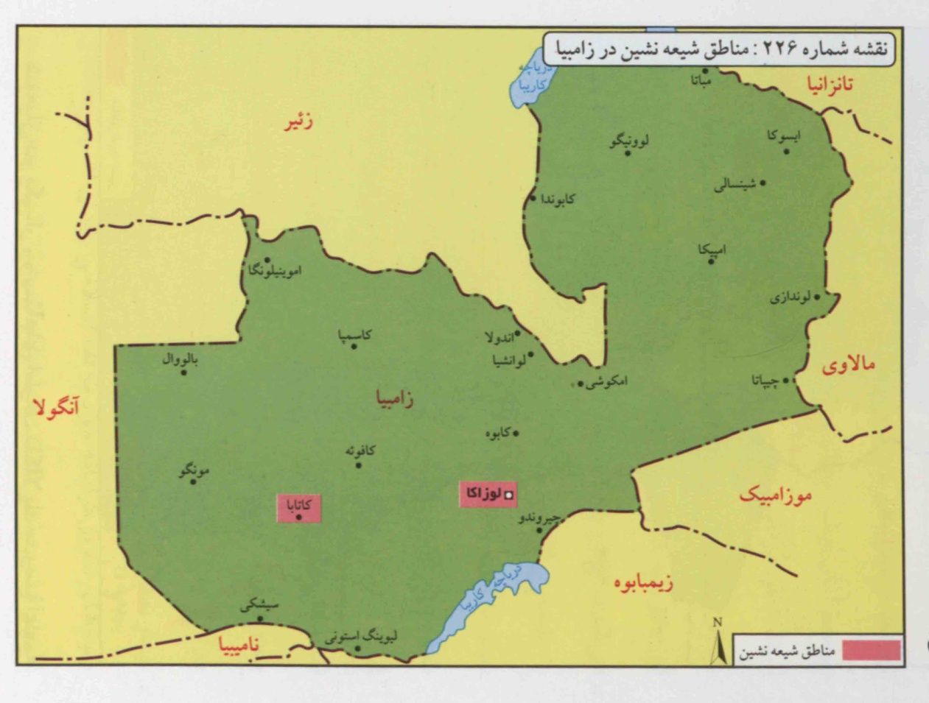

شمار مسلمانان يك صد هزار نفر ذكر شده است كه اكثريت آنان اهل تسنن هستند. حدود 2000 نفر شيعه بومى و غير بومى در زامبيا حضور دارند. شيعيان بومى اندك و تعدادى از شيعيان، مهاجران لبنانى، هندى و پاكستانى هستند و در مناطق لوزاكا و كتوبا زندگى مى كنند.
اولين مسجد شيعيان زامبيا با نام مسجد الرضا (ع) در 1992 با همكارى سفارت جمهورى اسلامى ايران و نمايندگى سازمان تبليغات اسلامى تأسيس شد و از آن زمان مورد استفاده شيعيان در برگزارى مراسم مذهبى بوده است.
مركز اسلامى زامبيا (تأسيس در 1368 ش)، كتابخانه و مسجد امام رضا (ع)، مسجد شيعيان در كتوبا و مركز اسلامى كتوبا از مراكز ويژه شيعيان است.
به لحاظ اقتصادى و فرهنگى وضع زندگى شيعيان بومى در سطح پايين ترى نسبت به شيعيان غير بومى است. حزب اسلامى زامبيا، حزب شيعى است كه از سوى دولت به رسميت شناخته نشده است. در اين كشور نيز وهابى ها بر ضد شيعه تبليغ مى كنند.

